锂离子电池供电的无刷直流电机设计方案
消费者希望电池供电产品具有优异的可靠性并延长电池使用寿命，如手持电动工具、便携式医疗设备或家庭自动化产品。随着这些产品的市场迅速增长，制造商们开始采用新一代锂离子电池(Li-ion)供电的无刷直流(BLDC)电机。
无刷直流电机非常适合于需要高可靠性、高效率和高功率密度的应用。由于没有电刷磨损和更换，无刷直流电机的可靠性非常高。因此，其预期寿命显著高于有刷电机，从而大大延长产品的使用寿命。
从另一方面看，锂电池已广泛应用于各种消费电子产品，如智能手机和平板电脑等。锂电池以其优异的能量密度和静态电荷损失缓慢的特点，成为用途最广的电池之一。锂电池不仅用于消费电子产品，而且正在越来越多的应用于过去采用铅酸蓄电池的产品，如高尔夫球车、 电动割草机等。
新型锂电池供电的无刷电机工作时间长，产品可靠性更高，从而促进了电池供电的电动产品市场的发展。许多产品正在进行这种新电池的升级，包括手钻、链锯、鼓风机等电池供电工具，以及小型电动车辆(电动自行车和轮椅)和不间断电源等。
这些新产品还需要更新驱动MOSFET的桥式驱动器，以利用各种功能，同时减少其配合集成式的BLDC电动机与锂电池产生的问题。特别是，新型桥式驱动器提供的创新安全功能，可防止电机负载再生减速期间电池充电失控导致锂离子电池损伤和损坏，进一步延长电池以及多节锂电池供电产品的使用寿命。
升级到锂离子电池和无刷直流电机
锂离子电池的高能量密度是优于其他电池技术(如镉镍、镍氢或铅酸电池)的一个主要优势。通常情况下，锂电池能量密度是其它电池技术的两到三倍。能量密度高可以减小电池组尺寸，减轻手持电动工具的重量并进一步小型化。此外，在不增加原有电池组尺寸或重量的情况下，可以延长电动自行车或轮椅等的工作时间。
不过，高能量密度的锂电池并非没有应用方面的问题。锂电池不是我们通常对电池理解意义上的电压源。锂电池内部电感相当高(100-500nH)，导致采用PWM技术驱动电机时产生明显的纹波电压。简单的解决办法是在MOSFET桥间增加足够电容，但由于受到空间、成本的限制，无法采用这种方法。
除空间有限外，PCB结构约束也是许多使用电池供电的手持电动工具的主要问题。在一些应用中，桥臂间跨接很小的电容也会使桥路产生严重的电压纹波。以18-20V的锂电池为例，大负载条件下，采用最小限度容量桥接电容的锂电池谷值电压可能低至5V，峰值电压则高达36V。另一个考虑因素是过载期间的工作条件，如转子停转，这种情况下，电池电压会下降到非常低的值。这些例子中，要求控制器(而不是驱动器)能够决定如何对这些极端工作条件做出反应。
采用BLDC电机有多个理由。BLDC电机最大转速(RPM)主要受转子结构限制，而有刷直流电机的转速主要受电刷本身的限制。大部分应用采用减小传动比的方法，将电机转速降低到应用所需的转速。由于无刷直流电机的转速要比有刷电机快很多倍，因此通过相应调整传动比，物理尺寸比较小的无刷直流电机可以产生同样的转速和作用扭矩。无刷直流电机的另一个显著优点是消除了电刷磨损及其产生的严重电磁干扰(EMI)。在延长工作时间方面，无刷直流电机的明显优势是效率高，一般优于同类有刷直流电机150%以上。
无刷直流电机也有其自身的应用问题：主要是驱动电路增加了复杂性(参见图1)。单向有刷电机驱动应用中，只需要一个MOSFET桥路。双向有刷电机驱动需要两个桥路。而无刷直流电机即使单向应用也需要三个桥路。这种复杂性的提高要求减小体积或采用高功能集成电路，以减少元器件数量、物料清单(BOM)成本、节省有效空间，尤其是在空间受限的应用环境下，如电池供电的电钻。
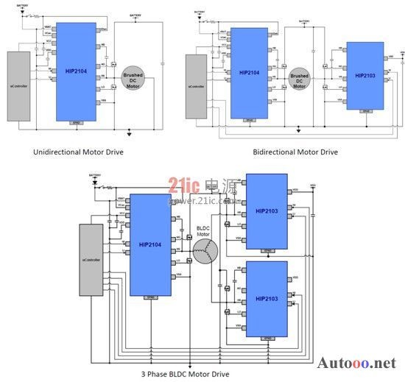
三种常见电机驱动应用举例
电池供电电机桥路驱动器应具备七种功能
1.由于大部分电机驱动应用的桥路驱动器需要较低的偏置电流，控制器(一般为数字信号处理器(DSP)或微控制器)同样需要较低的偏置电流，因此集成线性稳压器(LDO)并带有使能控制用以支持桥驱动器的工作电压是需要的，桥路驱动器为12VDD，控制器为3.3VCC。
2.可机械开关控制的LDO使能输入端的用以保证LDO无振动导通。
3.保证超低静态电流，以减少电池电耗。理想情况下，可采用睡眠模式，当存在桥路电压，而应用不工作时，确保关闭驱动器。
4.在电池电压低至5V的条件下保证桥路不间断运行。这可以通过~4.2V欠压锁定来实现。传统桥路驱动器UVLO典型值为7.5V。
5.必须具备相位节点(HS)的高瞬间负偏压耐受能力。桥路FET开关电流逐渐提高已成为电机驱动的一种趋势(>200A)。随着开关电流提高以及非理想PCB布局结构的约束，减小PCB寄生电感造成的HS 引脚负瞬态高压冲击是PCB设计的难点。
6.在大量应用中必须最大限度减小封装尺寸，以节省布板空间。缩小封装还便于将驱动器安放在靠近FET的位置，缓解PCB布局欠佳带来的问题。
7.驱动器桥路额定电压应达到50V ，保证电池电压在36V条件下还能可靠运行。
由于能够显著地延长锂电池供电设备的电源使用时间和产品整体寿命，桥路驱动器特别适合用于新一代BLDC电动机驱动器。当前市场上，增强电池续航能力、设备使用寿命和高可靠性的产品成为消费者的首要选择。新型桥路驱动器支持锂电池供电的BLDC电机，满足并优于市场需求。

